Bulletin Missionnaire

Sabbat 17 Janvier 2026

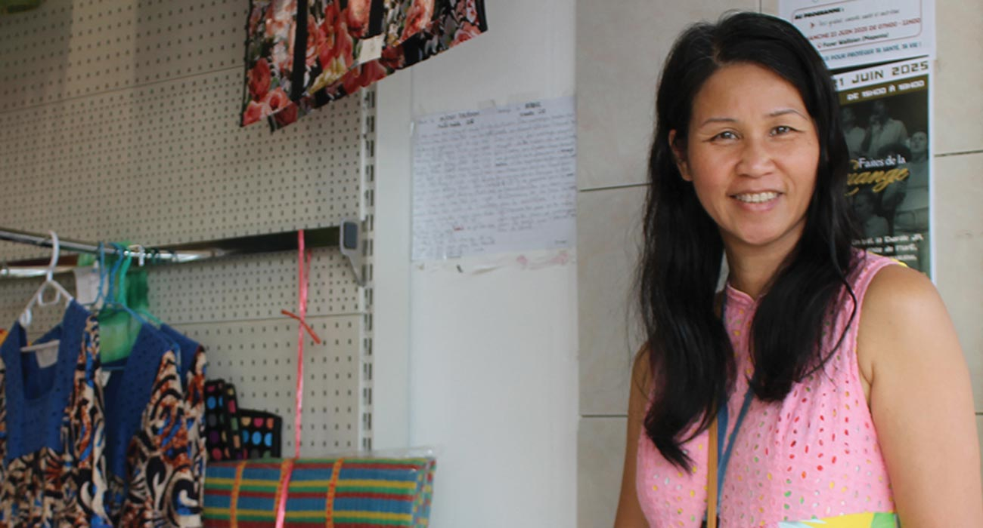

Touché par la gentillesse
Aux instructeurs de l'école du sabbat : Cette histoire est pour le sabbat du 17 janvier .
By Hélène Luvant
M
Mme Luvant nourrissait un grand rêve : ouvrir une boutique de couture. Un jour, son rêve se réalisa ! Elle pensait que sa boutique lui apporterait argent et succès, mais quelque chose d'encore plus beau se produisit : elle rencontra Jésus.
Mme Luvant et son mari sont originaires du Vietnam. Ils vivent avec leur fille sur la magnifique île de Nouvelle-Calédonie, dans le Pacifique Sud.
Tout en élevant sa fille, Mme Luvant se mit à coudre de plus en plus. Elle avait appris à coudre adolescente au Vietnam et savait qu'avec son talent, elle pourrait en faire une activité lucrative. Mais il lui faudrait plus que du simple savoir-faire. Il lui faudrait travailler dur et apprendre le français, langue parlée là-bas. Mme Luvant croyait aussi que sa réussite dépendait de ses prières devant une statue chez elle.
Un jour, un événement extraordinaire se produisit. Une cliente nommée Mlle Edwige entra dans la boutique de Mme Luvant et changea sa vie. Mlle Edwige était une femme âgée et aimable qui fréquentait une église adventiste voisine et aimait parler de Jésus aux gens.
Mademoiselle Edwige demanda : « Avez-vous une Bible ? » Madame Luvant n'en avait pas, alors Mademoiselle Edwige lui en offrit une.
Les deux femmes adoraient venir lui rendre visite. Mademoiselle Edwige devint l'une des meilleures clientes de Madame Luvant et lui apportait souvent de délicates attentions, comme des citrons ou des pamplemousses. Madame Luvant était très touchée par la gentillesse de Mademoiselle Edwige ! Elle rapportait toujours les présents chez elle et les déposait devant sa statue en guise de remerciement.
Mademoiselle Edwige lui expliqua doucement que la statue était une idole et que la Bible disait qu'il ne fallait adorer que Jésus. Madame Luvant n'avait jamais entendu parler de Jésus. Tout ce que Mademoiselle Edwige lui enseignait de la Bible était nouveau pour elle.
Mme Luvant était curieuse. Elle appréciait la gentillesse de Mlle Edwige et souhaitait en savoir plus sur Jésus. Un soir, elle et sa fille se rendirent donc à l'église avec Mlle Edwige. Pendant le temps de prière, Mlle Edwige demanda aux fidèles de prier pour Mme Luvant et sa fille. Cela fit chaud au cœur à Mme Luvant.
Après cela, Mme Luvant a continué à fréquenter l'église. Elle a rejoint un groupe d'étude biblique et a assisté à des réunions spéciales. Plus elle en apprenait, plus elle désirait en savoir plus sur Jésus et son amour.
Peu après, Mme Luvant s'est convertie au christianisme. Comblée de joie, elle décida de se faire baptiser ! Avant son baptême, cependant, elle fit retirer la grande statue de sa maison. Elle souhaitait adorer Jésus, et Jésus seul.
Mme Luvant nourrissait désormais un nouveau rêve : ouvrir un atelier de couture pour partager sa foi en Jésus. Elle pria et patienta. Quelques mois plus tard, un local se libéra en plein centre-ville, dans un quartier où la plupart des commerçants étaient vietnamiens comme elle. Mme Luvant sut alors que Dieu avait exaucé sa prière.
Cette nouvelle boutique était différente de la première. À l'intérieur, Mme Luvant avait mis à disposition des livres gratuits sur Jésus et des marque-pages avec des versets bibliques en français et en vietnamien. Tous ceux qui entraient pouvaient les emporter chez eux !
Mme Luvant croit que Dieu lui a confié cette boutique, non pas pour l'enrichir financièrement, mais pour l'enrichir spirituellement et lui permettre d'aider d'autres personnes à rencontrer Jésus. De nombreux Vietnamiens vivent sur l'île, et Mme Luvant souhaite que chacun d'eux puisse faire la connaissance de son ami Jésus.
Quand on lui a demandé ce qu'elle souhaitait faire le plus, elle a répondu : « Je veux devenir missionnaire auprès du peuple vietnamien en Nouvelle-Calédonie. »
Mme Luvant aime un verset biblique qui lui rappelle son histoire : Jérémie 1:5 : « Je suis ton Créateur, et avant ta naissance, je t’ai choisi pour parler en mon nom aux nations » (CEV).
Un important projet missionnaire, intitulé « Christ pour le Sud », débutera bientôt en Nouvelle-Calédonie. Mme Luvant se réjouit de participer à ce projet et d'aider davantage de personnes à connaître Dieu.
Votre offrande du treizième sabbat, également appelée offrande trimestrielle pour le projet missionnaire, aura un impact considérable sur la vie des habitants de Nouvelle-Calédonie. Elle contribuera à établir un centre d'influence à Wallis, ce qui permettra aux adventistes de tisser des liens d'amitié avec les populations de la région missionnaire de Nouvelle-Calédonie.

